FalcoScandic Fahrradüberdachung für Doppelstockparker
Falco

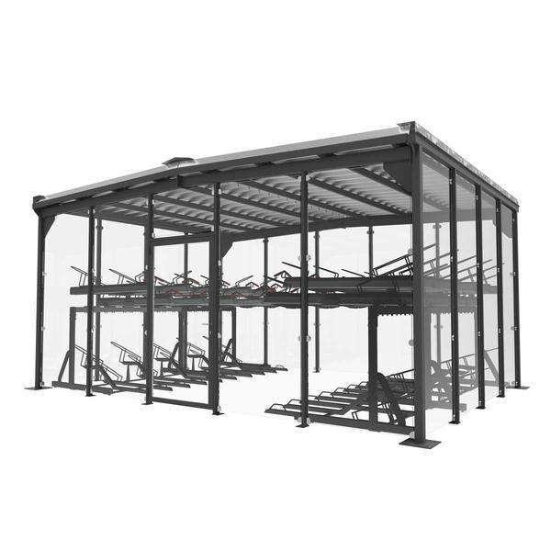Eigenschaften
Ausführung
geschlossen
Farbton
nach RAL-Farbkarte
Montageart
Boden, freistehend
Oberfläche
pulverbeschichtet, verzinkt
Werkstoff
Blech, Holz, Stahl
Breite (mm)
6.214,00
Höhe (mm)
2.770,00 - 3.102,00
Tiefe (mm)
4.550,00
Anzahl Seitenteile
4
Anzahl Türen
1
Ausführung Dachrinne
als innenliegende Rinne
Ausführung Tür
Drehtür
Einsatzzweck
Fahrräder
Kapazität
100 Fahrräder
Anwendungsbereich
Bildungswesen | Büros und Verwaltung | Wohnungsbau
Geeignet für Gründach
nein

